1.3 Скелет парных плавников и их поясов:
Пояс грудных плавников (плечевой пояс) представлен хрящевой дугой, лежащей в толще мускулатуры (рис. 3). Состоит из лопаточного отдела, коракоидного отдела и расположенного между ними сочленованного выроста – места прикрепления собственного грудного плавника. Собственно грудной плавник поддерживается 3 базальными хрящами, множеством радиальных хрящей и эластотрихиями, поддерживающими дистальную часть грудного плавника.
Пояс брюшных плавников (тазовый пояс) образован хрящевой тазовой пластинкой в толще мускулатуры (рис. 4). Брюшной плавник поддерживается непарным базальным хрящом, рядом радиалий, к дистальным концам которых крепятся эластотрихии.
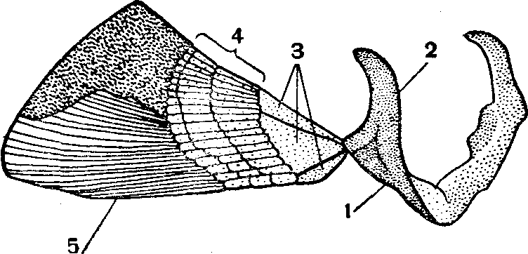 | 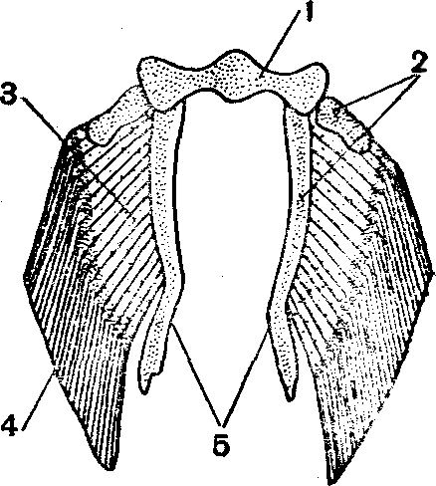
Рисунок 3 – Плечевой пояс и грудной плавник акулы  1 – коракоидный отдел; 2 – лопаточный отдел;  3 – базалии; 4 – радиалии; 5 – эластоидиновые нити (эластотрихии). | Рисунок 4 – Тазовый пояс и брюшной плавник акулы  1 – тазовый пояс; 2 – базалии;  3 – радиалии; 4 – эластоидиновые нити;  5 – скелет копулятивного органа.

1.4 Скелет непарных плавников:
Спинные плавники поддерживаются радиалиями, погруженными в толщу мускулатуры. Хвостовой плавник гетероцеркального типа (рис. 5). Его скелетная основа – верхние и нижние дуги позвонков хвостового отдела и причленяющиеся к ним дорзо-спинальные и вентро-спинальные хрящи. Лопасти непарных плавников поддерживается эластотрихиями.
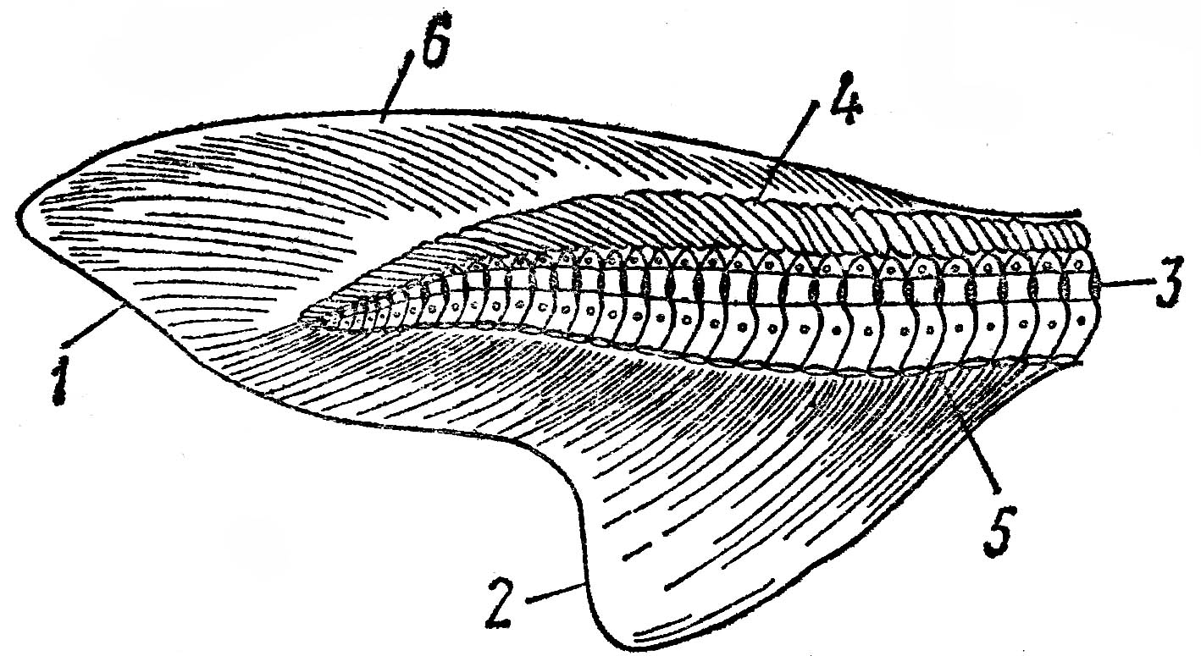

Рисунок 5 – Гетероцеркальный хвостовой плавник акулы
1 – верхняя лопасть; 2 – нижняя лопасть хвостового плавника; 3 – позвоночный столб; 4 – дорзо-спинальные хрящи; 5 – вентро-спинальные хрящи; 6 – эластотрихии.

